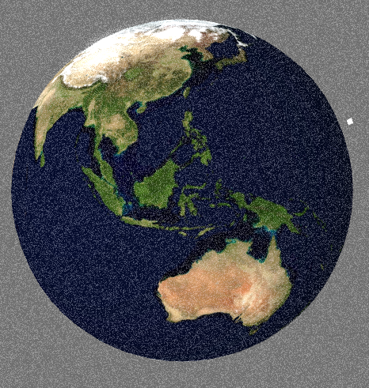Satellit Visualisering

Figur 1: Den hvide prik viser positionen af ISS, d.1/10 kl?

# Emner:

3D-Visualisering og simulering   
Hent/brug data fra https://www.n2yo.com/api/  
(vigtigt: n2yo sender data i JSON format!)

# Omfang:

Mindre opgave baseret på genbrug af kode.  
1 uge , dvs. ca. 7 timer.

# Indledning:

I skal animere/vise en eller flere satellitters position ift. Jorden.

Coding Train har allerede lavet en lignende opgave, der hedder ”3D Earthquake Data Visualization”, som mapper jordskælvsdata til et 3D kort.   
Vi foreslår i genbruger og ombygger koden således den i stedet henter satellit positioner fra ”n2yo” og viser positionen f.eks. vha. små firkanter som på billedet.

# Materiale:

Jordskælvs-koden: <https://thecodingtrain.com/CodingChallenges/058-earthquakeviz3d.html>  
Webservice: <https://www.n2yo.com/api/>  
JSON i Processing: <https://processing.org/reference/JSONObject.html>  
Hvad er JSON: <https://www.w3schools.com/whatis/whatis_json.asp>

# Vælge en opgave:

Nem opgave: Vis en selvvalgt satellits position på et bestemt tidspunkt, f.eks. ISS

Svær opgave: Vis en eller flere selvvalgte satellitters position på et bestemt tidspunkt.

Ekspert opgave: Vis en eller flere selvvalgte satellitters position på et bestemt tidspunkt, - og animer deres bevægelse, så præcist som det er muligt.

# Aflevering & Vurdering:

I skal aflevere et dokument med et link til jeres repository på lectio.   
Koden skal laves i Processing.

Produktet bliver vurderet ud fra følgende parametre:  
Professionalisme: Afleveret til tiden og opfylder alle krav  
Planlægning: ikke i denne opgave…  
Produktet: Flot design, intuitivt og nemt at bruge  
Koden: Koden er enkel, forståelig og uden store fejl